По статистике дорожно-транспортных происшествий в РФ из года в год на дорогах страны гибнет от 30 до 35 тысяч чел. и 270-280 тыс. человек получают ранения разной степени тяжести (www.mvdinform.ru). Значительная часть пострадавших - пешеходы.
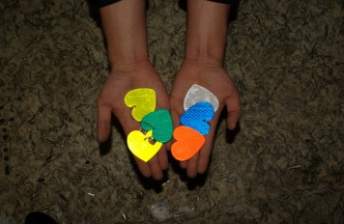
Почти 90% наездов на пешеходов приходится на темное время суток или в условиях плохой видимости, когда водитель замечает пешехода в самый последний момент и не успевает принять соответствующие меры по недопущению наезда. Снег, туман, дождь, тени от деревьев и кустов делают пешехода малозаметным даже на освещенной дороге. К тому же пешеход, видя огни приближающегося автомобиля, предполагает, что водитель его тоже видит. Особенно беспечны дети и подростки, рискованно переходящие улицу.
Присутствие световозвращающих элементов как у взрослых, так и у детей, в том числе на верхней одежде, поможет значительно снизить дорожно-транспортный травматизм среди пешеходов.

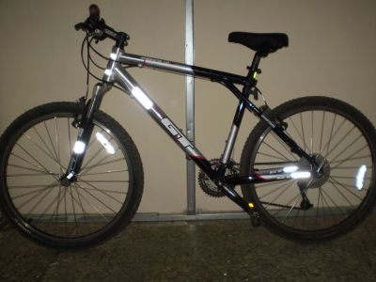
Водители автомобилей раньше замечают пешехода, имеющего световозвращатель, чем пешехода без светоотражающих элементов: при движении с ближним светом расстояние увеличивается с 25-40 до 140-160 метров, а если включен дальний - до 600 метров.

- Что такое световозвращатели?
- Это специальные приспособления, которые позволяют в темное время суток со значительного расстояния заметить пешехода и велосипедиста
- А как они работают?
- Световозвращатели покрыты специальным материалом который возвращает свет к источнику. Он отражает свет фар, и водитель раньше замечает пешехода.
- Как выглядят световозвращатели?
- Сейчас их множество разновидностей. Есть световозвращатели в виде наклеек и шевронов; есть в виде подвесок, значков и брелоков; есть даже световозвращающие браслеты, тканевые повязки и детские жилеты.
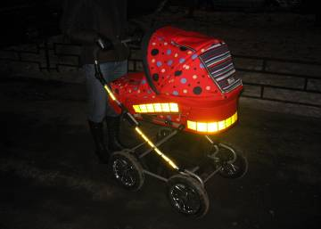
- Куда их нужно крепить?
- Световозвращатель прикрепляется к одежде, велосипедам или коляскам и делает пешеходов видимыми на дороге в темное время суток при попадании света автомобильных фар.

Как научить ребенка не попадать в типичные дорожные "ловушки".

Главная опасность - стоящая машина!
Стоящая машина опасна: она может закрывать собой другой автомобиль, который движется с большой скоростью, мешает вовремя заметить опасность. Нельзя выходить на дорогу из-за стоящих машин. В крайнем случае, нужно осторожно выглянуть из-за стоящего автомобиля, убедиться, что опасность не угрожает и только тогда переходить дорогу.
Не обходите стоящий автобус ни спереди, ни сзади!
Стоящий автобус закрывает собою участок дороги, по которому в тот момент, когда вы решили ее перейти, может проезжать автомобиль. Кроме того, люди около остановки обычно спешат и забывают о безопасности. От остановки надо двигаться в сторону ближайшего пешеходного перехода.
Умейте предвидеть скрытую опасность!
Из-за стоящего автомобиля, дома, забора, кустов и др. может неожиданно выехать машина. Для перехода дороги нужно выбрать такое место, где дорога просматривается в оба направления. В крайнем случае, можно осторожно выглянуть из-за помехи, убедиться, что опасности нет, и только тогда переходить дорогу.
Машина приближается медленно, и все же надо пропустить ее.
Медленно движущаяся машина может скрывать за собой автомобиль, идущий на большой скорости. Ребенок часто не подозревает, что за одной машиной может быть скрыта другая.

И у светофора можно встретить опасность.
Сегодня на дорогах города мы постоянно сталкиваемся с тем, что водители автомобилей нарушают Правила дорожного движения: мчатся на высокой скорости, игнорируя сигналы светофора и знаки перехода. Поэтому недостаточно научить детей ориентироваться на зеленый сигнал светофора, необходимо убедиться, что опасность не угрожает. Дети часто рассуждают так: "Машины еще стоят, водители меня видят и пропустят". Они ошибаются.
"Пустынную" улицу дети часто перебегают неглядя.
На улице, где машины появляются редко дети, выбегают на дорогу предварительно ее не осмотрев, и попадают под машину. Выработайте у ребенка привычку всегда перед выходом на дорогу остановиться, оглядеться, прислушаться - и только тогда переходить улицу.
Стоя на осевой линии, помните: сзади может оказаться машина!
Дойдя до осевой линии и остановившись, дети обычно следят только за машинами, двигающимися с правой стороны, и забывают об автомобилях проезжающих у них за спиной. Испугавшись, ребенок может сделать шаг назад - прямо под колеса машины. Если пришлось остановиться на середине дороги, надо быть предельно внимательным, не делать ни одного движения, не убедившись в безопасности.
Помните! Ребенок учится законам улицы, беря пример с вас, родителей, других взрослых. Пусть Ваш пример учит дисциплинированному поведению на улице не только Вашего ребенка, но и других детей. Переходите дорогу, соблюдая Правила дорожного движения.

ОГИБДД МО МВД России «Нейский»
Желает всем участникам
дорожного движения
мира, добра и безопасных дорог!



ОГИБДД МО МВД России «Нейский»
157330 Костромская область г. Нея
ул. Советская д. 26

тел. 8(49444) 3-35-83
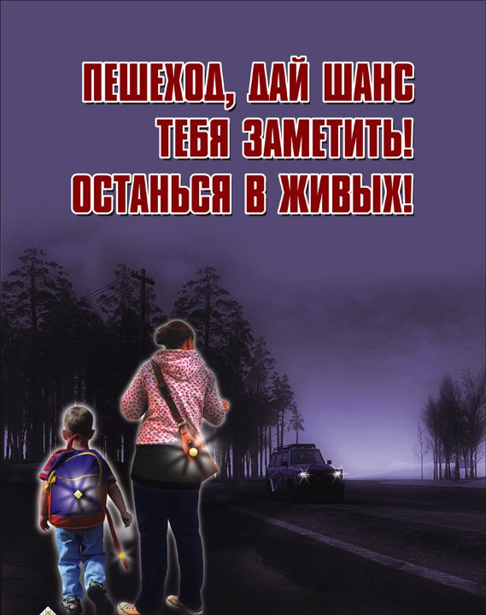

ПОРА ЗАСВЕТИТЬСЯ!

